083 – Box Birre Viaggio nella Tradizione Germanica e Mitteleuropea
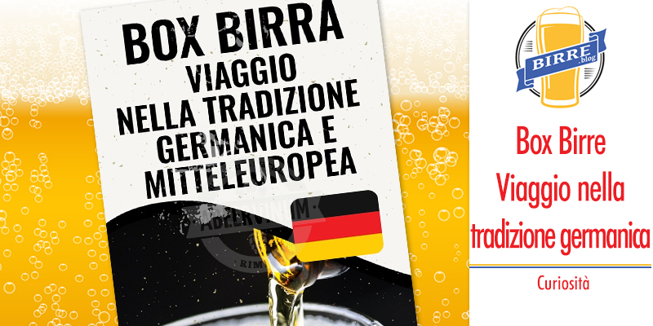
Eccoci giunti ad un nuovo appuntamento con i Box Birre che trattano ognuno tematiche diverse. Questo nello specifico è il Box Birre Viaggio nella Tradizione Germanica e Mitteleuropea, vediamolo insieme!
https://www.abeervinum.it/box-viaggio-nella-tradizione-germanica-e-mitteleuropea
Le birre della tradizione tedesca non sono scontate e semplici da realizzare, anzi! Temperature bassissime e lunghe maturazioni sono la base per delle birre deliziose che vogliono farsi attendere e che dimostrano nel loro equilibrio, la sublimazione dei secoli di tradizione che le hanno affinate fino a giungere alla perfezione!
Per questo quando parliamo di questa tradizione mettiamo in campo acqua, mineralità, malti, luppoli, frumento, affumicatura, decozione, Biergarten. Forse non è una cosa nota, ma le birre più consumate al mondo sono proprio a bassa fermentazione in stile tedesco, Helles, chiare, e non è un caso che ogni birrificio giochi sulle sfumature dei luppoli, i sentori dei malti, la bassa o bassissima mineralità delle acque che danno alla luce birre leggere estremamente beverine.
Una birra per città e una birra per tipologia, questo box contiene 15 etichette selezionate che accompagnano gli appassionati di birra nell'esplorazione di questo mondo fatto di alta e bassa fermentazione, dolcezza, amarezza, sapidità e acidità lattica.
Fra le 15 birre proposte troviamo: Hell, Pils, RauchBier, Bock, Weisse, Doppelbock, Hellerbock, Eisbock, Keller, Festbier, Märzen, Gose, Kölsch, Berliner Weisse, Grodziskie. Ognuna di queste è una tappa nel fantastico viaggio che propone questo box, alla ricerca dei sapori di stampo tedesco. Acquistatelo per voi o fate un regalo originale a un amante della birra, è sicuramente un pensiero originale! Prost!
Leggi anche:
Box Birre – Alla scoperta degli stili della tradizione belga (https://www.birre.blog/birrifici-internazionali/box-birre-alla-scoperta-degli-stili-della-tradizione-belga/)
Box Birre – Viaggio nel mondo delle birre alla frutta (https://www.birre.blog/blog-birre/box-birre-viaggio-nel-mondo-delle-birre-alla-frutta/)
Box Birre – Viaggio bel mondo delle birre acide (https://www.birre.blog/blog-birre/box-birre-viaggio-nel-mondo-delle-birre-acide/)
Box Birre – Viaggio nel mondo dei luppoli (https://www.birre.blog/blog-birre/box-birre-viaggio-nel-mondo-dei-luppoli/)

